요구사항

1. Rectagle이라는 클래스를 지정해야 함

2. Rectangle클래스 안에 width와 height라는 정수형 지역 변수 설정 필요

3. 클래스 안에 getArea()라는 메소드를 설정 필요

4. getArea()는 width\*height 값을 return하도록 코드 설계 필요

5. 객체 배열의 크기를 설정하기 위해 int n을 입력

6. 각각의 Rectangle 객체에 width값과 height값을 저장하고 같으면 정사각형이라는 것을 출력해야함

설계도

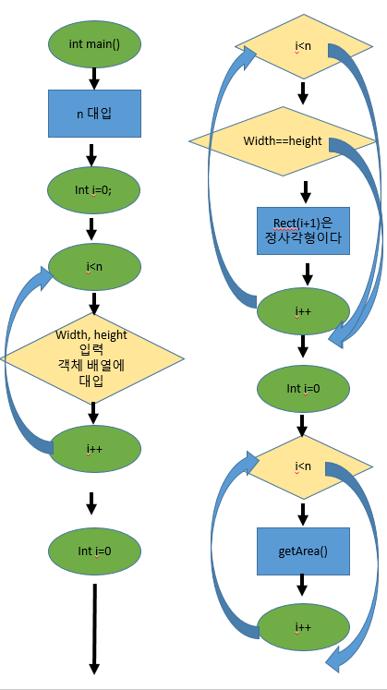

#include <iostream>

using namespace std;

class Rectangle {

public:

int width, height;

//멤버 변수 width, height를 선언해준다. c++에서는 접근 선언자를 하지 않으면 protected이므로 public을 꼭 써줘야 한다. 이것때문에 좀 애먹었다.ㅠㅠ

public:

double getArea() {

return width \* height;

}

//정사각형의 넓이를 return 해주는 메소드

};

int main() {

int n;

cout << "생성할 사각형의 개수는?";

cin >> n;//생성할 사각형의 개수를 입력한다

Rectangle \*rect=new Rectangle[n]; // n개인 Rectangle 객체 배열 생성

static int width, height;

for (int i = 0; i < n; i++) {//각각 사각형의 가로 세로를 입력해준다

cout << "Rect" << i << "의 가로 세로 값은?" << endl;

cin >> width;

cin >> height;

rect[i].width = width;//입력한 값을 각각 Rectagle의 객체인 객채 배열들에 넣어준다.

rect[i].height = height;

}

cout << endl;

cout << "결과 :" << endl;

for (int i = 0; i < n; i++) {

if (rect[i].width == rect[i].height) {//만약 가로와 세로가 같으면 정사각형임을 출력해준다

cout << "Rect" << i+1 << "은" << "정사각형이다" << endl;

}

}

for (int i = 0; i < n; i++)

cout << "Rect " << i+1 << "의 면적은 " << rect[i].getArea() << endl;

}//객체 배열들의 getArea(), 즉 넓이를 출력한다.

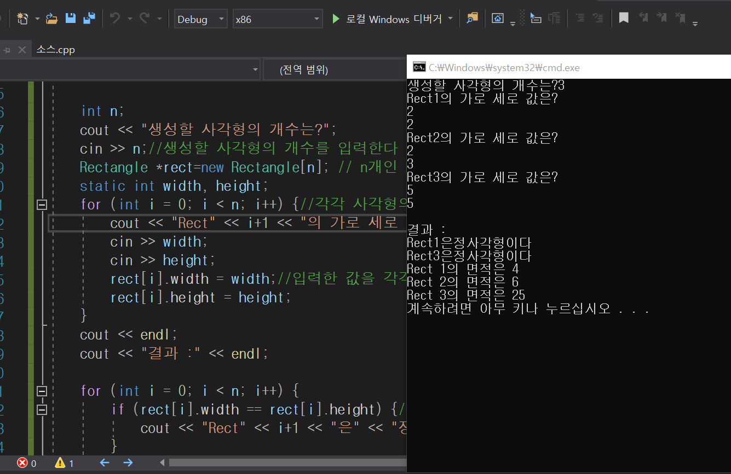

의견

지금까지 객체를 배열화한 경우는 못봤는데 이번에 처음으로 해보아서 낯설기도 했지만 신기하였다.

변수를 사용할 때 클래스에서나 main함수에서나 둘다 필요하다는 것을 배웠다.